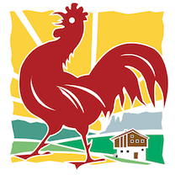

Tisková informace
Jihotyrolská kuchyně je plná skvělých receptů. Takhle se vaří na farmách Roter Hahn

Praha, 3. 3. 2022 – Vrátili jste se ze zimní dovolené a vzpomínáte, jak krásně jste si odpočinuli? Dovolená na jihotyrolských farmách Roter Hahn se nese v duchu skvělých zážitků i ochutnávání místních delikates. Vaše vzpomínky mohou oživit krásné fotografie. Co však určitě přivolá představu dovolené strávené v Jižním Tyrolsku, jsou vůně a chutě dobrého jídla, které jste si dopřávali.

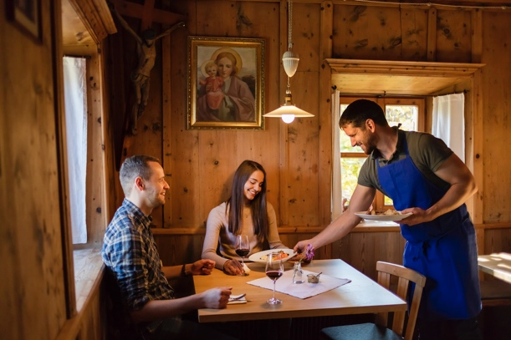
Farmy Roter Hahn jsou známé vynikající domácí gastronomií, výjimečnou pohostinností a vzornou péčí o hosty. Farmářky ze sdružení Roter Hahn jsou výborné kuchařky a pro své hosty rády připravují jídla podle tradičních receptů, které se zde dědí z generace na generaci. Představíme vám dvě okouzlující místa, na kterých si výborně odpočinete, a navíc si pochutnáte na jihotyrolských specialitách.

Na farmě Eichernhof v obci Vöran pečuje o své hosty Erika Alber Mittelberger a její rodina. Kromě široké nabídky wellness procedur a nejrůznějších masáží, zde pořádají kulinářské večery, kurzy vaření i pečení chleba. Jeden z nejoblíbenějších pokrmů, který zvládnete připravit i doma, je fazolová polévka uvařená podle tradičního jihotyrolského receptu.

Na čtyři porce fazolové polévky budete potřebovat:
300 g sušených fazolí, 300 g bílého zelí, 100 g vepřového bůčku (špek), 1 l zeleninového nebo hovězího vývaru a olej na restování zeleniny. Také si připravte 1 cibuli, polovinu bulvy celeru, 3 menší petržele, 3 mrkve, 3 stroužky česneku, 1 bramboru a 250 g rajčat. A k tomu ještě koření: tymián, pepř a bylinkovou sůl.

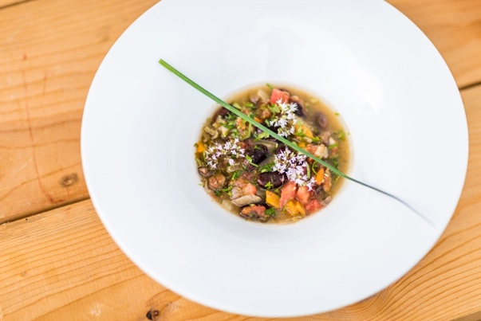
Fazole nechte přes noc namočené ve studené vodě. Do jednoho hrnce nalijte vývar, přidejte fazole a špek a uvařte doměkka. Cibuli, celer, petržel a mrkev nahrubo nakrájejte, česnek prolisujte, vše dejte do druhého hrnce na polévku a na oleji orestujte. Na kostičky nakrájejte bílé zelí, bramboru a rajčata a přimíchejte do hrnce s orestovanou zeleninou. Ochuťte kořením, zalejte trochou vody a nechte vařit. Jakmile máte uvařené fazole, přidejte jejich čtvrtinu do polévkového hrnce. Ze zbytku udělejte pyré, přimíchejte také do polévkového hrnce. Špek můžete nakrájet na kostičky, přidat do talíře a servírovat.

Farmu Fronthof, ve které se nachází vyhlášený Buschenschank najdete na okraji obce Völs am Schlern. V této typické jihotyrolské restauraci si hosté pochutnávají na proslulých místních specialitách připravovaných výhradně z vlastních zdrojů. Mezi nejžádanější patří klobásky Kaminwurzen, špekové a zelné knedlíky, taštičky Schlutzer, pečená žebra a další zabijačkové pochoutky. Jeden z nejoblíbenějších pokrmů tohoto Buschenschanku je selská pečeně. Podle uvedeného receptu ho můžete vyzkoušet připravit i doma.


Tuto i další pochoutky pro vás v Buschenschanku Fronthof připravuje Elisabeth Kompatscher. Zajímavostí je, že první zmínky o Fronthofu pochází už z roku 1379. Díky tomu je považován za největší dochovanou selskou stavbu Jižního Tyrolska postavenou z kamenných kvádrů v příkré stráni. Stará, dřevem obkládaná selská světnice nabízí ideální zázemí pro slavností příležitosti i unavené turisty.

Na selskou pečeni pro čtyři osoby budete potřebovat:
1,2 kg vepřových žeber, 4 lžíce oleje vhodného na pečení, 1 kg brambor, zelný salát, 3 mrkve, 500 ml masového vývaru, sůl, pepř, česnek a trochu kmínu.
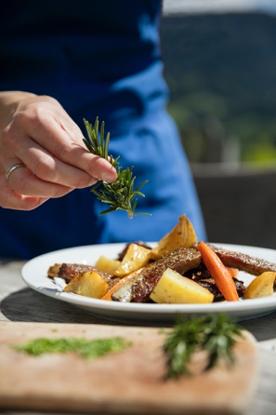
Vepřová žebra posypete a potřete solí, pepřem, česnekem a kmínem. V pečící pánvi rozehřejete olej, žebra osmahnete a přelijete trochou vývaru. Po 20 minutách přidáte oloupané a nakrájené brambory a také mrkev. Dolijete zbytek vývaru a necháte vařit asi 1 hodinu nepřikryté. Pokud je zapotřebí, přilijte trochu vody. Selská pečeně chutná skvěle s jemně nakrájeným zelným salátem.

Fotografie:
1. Občerstvení v Buschenschanku, ©Roter Hahn, Frieder Blickle
2. Fazolová polévka podle receptu Erika Alber Mittelberger © Armin Huber/SBO
3. Bylinková zahrádka, ©Roter Hahn, Frieder Blickle
4. Selská pečeně připravená podle jihotyrolského receptu © Roter Hahn, Frieder Blickle

Roter Hahn – značka kvality jihotyrolských farem
Značku kvality Roter Hahn (Červený kohout) představilo v roce 1998 Sdružení zemědělců Jižního Tyrolska. Propojuje farmy, které nabízejí turistům možnost strávit aktivní dovolenou v malebném prostředí Jižního Tyrolska, slunném regionu v italských Alpách. V nabídce je nyní více než 1 600 farem specializovaných na chov dobytka, pěstování vína a ovoce.
Hosté se mohou celoročně ubytovat na farmách v apartmánech či samostatných pokojích, které jsou proslulé svou útulnou čistotou a příjemnou atmosférou. Farmy jsou známé vynikající domácí gastronomií, výjimečnou pohostinností a vzornou péčí o hosty. Nabízejí mnoho příležitostí pro strávení aktivní dovolené.
Návštěvníci se mohou zblízka seznámit se životem na jihotyrolské farmě a ochutnat vynikající domácí speciality – čerstvé mléko, sýry, džusy, chléb a mnoho dalších pochoutek. Farmy jsou skvělým výchozím bodem pro poznávání okolí a nabízejí nespočet možností trávení volného času. Hosté si mohou vybrat od turistiky přes silniční i horskou cyklistiku až po sjezdové a běžecké lyžování a další outdoorové sporty.
Kromě ubytování na farmách provozuje sdružení Roter Hahn rodinné restaurace umístěné přímo na statcích, udržuje tradici řemesel a provozuje také prodejny místních potravinářských specialit. Další informace o farmách Roter Hahn najdete zde: http://www.roterhahn.cz/cz/. Katalog, ve které jsou představeny možnosti ubytování na farmách v Jižním Tyrolsku, si můžete objednat zde. Na stejném místě v něm můžete online listovat, případně je možné ho stáhnout ve formátu pdf ze stránek www.roterhahn.cz

Pro více informací kontaktujte:
Crest Communications a.s.
Ing. Radka L. Kerschbaumová
Account Manager
mobil: +420 733 185 662
e-mail: radka.kerschbaumova@crestcom.cz
www.crestcom.cz

